Flobecq, de 12/10/2019

Betreft : kledij Verdigym Collines DECATHLON

Beste leden

Met dit schrijven vraag ik jullie om de site van DECATHLON op te vragen

De link https://www.decathlon.be/nl/ opvragen en de bedoeling is dat jullie mij laten weten welke kledij of toebehoren dat u graag had willen aanschaffen om te wandelen.
Naast het artikel (bij de détails) is er een code in licht grijs en in het klein geschreven.
Kies het artikel, laat mij de prijs weten en de maat dat u wenst.
Doe dit voor 8 keuzes op onderstaande tabel .

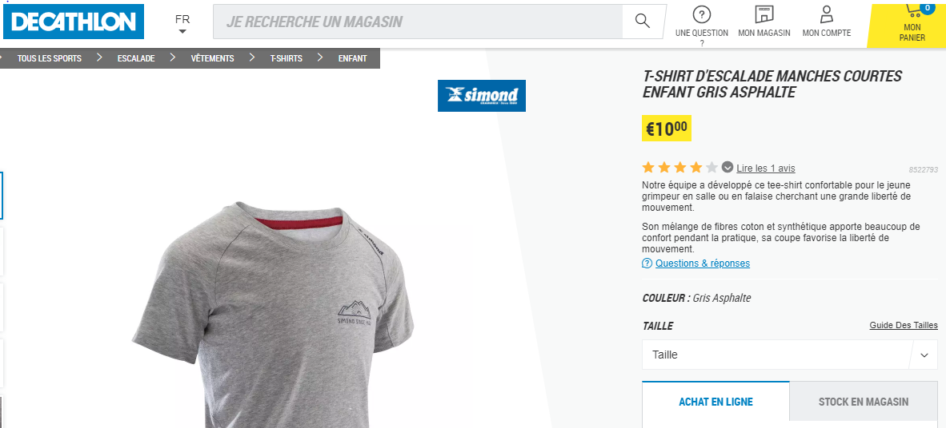
De nummer in het grijsbevindt zich altijd rechts van … beoordeling

Vul onderstaande lijst in aub

Dank u wel.

Jean-Marie, Frédéric, Daniel, Fabienne

Bijkomende inlichtingen Jean-Marie 0475/846203

Formulier om terug te sturen naar : Jeanmarie.storme@verdigymcollines.be

DECATHLON
Veillez choisir
Site https://www.decathlon.be/nl/

Kies 8 artikelen dat u graag had willen aankopen.

Naam van het artikel priis code(bleek grijs) maat kleur

1 …………………………………………………………………………………

…………………………………………………………………………………..

2………………………………………………………………………………….

………………………………………………………………………………

3…………………………………………………………………………………

…………………………………………………………………………………..

4…………………………………………………………………………………

…………………………………………………………………………………..

5…………………………………………………………………………………

…………………………………………………………………………………

6………………………………………………………………………………….

…………………………………………………………………………………..

7………………………………………………………………………………….

…………………………………………………………………………………..

8…………………………………………………………………………………

…………………………………………………………………………………...
Het bestuur van Verdigym Collines Flobecq HT003

